Newsletter broj 50
30.09.2006.

Evo smo stigli do „jubilarnog“ 50. tog Pisma. Nema baš nekog velikog razloga za slavlje. Slavićemo stoti jubilej - ako Bog da.

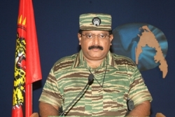
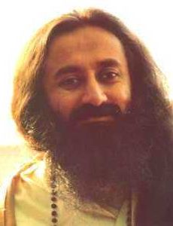
Ovde duvaju nešto bolji vetrovi. Ne mogu reći topliji vetrovi jer to ovde ne bi to obavezno značilo i dobri vetrovi jer je dovoljno toplo i bez toga. Naime, Norvežani ponovo pritiskaju za nastavak mirovnih razgovora. Pre desetak dana obe strane pristale na „bezuslovne“ razgovore u Norveškoj. Onda LTTE tražio da Armija vrati okupirani Sampur. Potom Vlada rekla da će razgovarati jedino ako Prabhakaran (neprikosnoveni, dikatatorski vođa LTTE), lično učestvuje u razgovorima. To se činilo kao klip u točkove mirovnom procesu jer se Prabhakaran nikada ne pojavljuje nigde. Vidite ga na priloženoj slici. Meni on izgleda jako smešno (izgleda kao neka ptica), kao „negativac“ u filmskim komedijama.


Međutim, izgleda da je „Prabha“, kako mu „tepaju“ oponenti i neki novinari, bio priteran do zida i pristao da neposredno učestvuje u razgovorima. Možda ne i fizički prisutan ali direktno. Sada analitičari pokušavaju objasniti otkuda ta promena. Te pritisnuo ga Norveški aambasador, te nema kuda – saterala ga armija u ćošak itd. Jedno, čini se vrlo moguće, objašnjenje kaže da ga je ka miru poveo „Božiji čovek“ („Godman“), Šri Šri Ravi Šankar, koji je boravio u sedištu LTTE, Klinoči, 21. septembra, koji UN slave kao Međunarodni dan mira. Sasvim je to moguće jer je, izgleda, i Prabha uvideo (kao i mnogi drugi) da ne može pobediti ceo svet amožda se i umorio od dvadestpetogodišnjeg nasilja. Ko zna – možda je i on ljudsko biće? Inače, Ravi Šankar je duhovni vođa organizacije „Umeće življenja“ („Art of Living Foundation“) koja ima sedište u Bangaloru, Indija i ima programe u 142 zemlje sveta. Čini se da je Guruji Sri Sri Ravi Shankar sve je polularniji i na našim prostorima. Prošlog vikenda je bila organizovana duhovna radionica u Subotici u organizaciji ogranka „Umeće življenja“. Ko želi da sazna više o tome može pogledati na: http://www.artofliving.org/. Na slici gore je Guruđi Šri Šri Ravi Šankar.

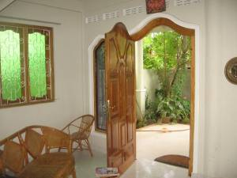
Kao što sam vas bio obavestio, mi smo se vratili nazad u Trincomalee i sada se uglavnom bavimo sami sobom. Tražimo kuće za iznajmljivanje, tražimo da nam se obezbede dodatni auti, nabavljamo opremu koja nam je bila pokradena tokom odsustva u Muturu itd. Neki dan smo otišli da vidimo kuću za izdavanje koju nudi supruga jednog advokata. Kolega advokat Šivapalam je nedavno, kao simpatizer LTTE, izbegao u Irsku. Naime, naša organizacija je došla do saznanja da armija ima neki spisak za likvidaciju i da je Šiva na njemu. Ni mi a ni on nije hteo da to provereava da li je to tačno - pa je napustio Šri Lanku. Ostavio je nekoliko kuća koje se sada izdaju. Ova kuća sa šest spavaćih soba, dve kuhinje, nekoliko kupatila i sobom za stražara se nudi za 600 dolara. Na slici vidite deo te kuće - koja nikako ne izgleda kao kuće u Šri Lanki.
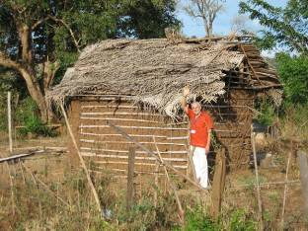
A kako izgledaju kuće u Šri Lanki sam vam već pisao nekoliko puta. Pisao sam i o kućama od blata koje se viđaju pored puta. Na putu Habarana – Trincomalee ima na stotine takvih kuća koje se naprave za nekoliko dana i koštaju nekoliko stotina dolara. To su tradicionalne kuće i vrlo su prilagođene podneblju (vrućini, suši i kiši). Kako je zaista živeti u njima ne znam i, da budem iskren, baš i ne želim da saznam (ne znam gde se denu moja znatiželja).
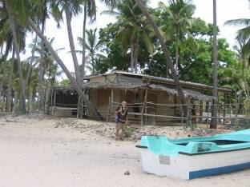
A ja lično iznajmio jednu kućicu pored obale okeana za 83,50 $ mesečno i nadam se da će mi biti odobreno da živim tamo sam (i da će mi biti nadoknađeni troškovi).

Tako se završava PEDESETO Pismo.

© Copyright

